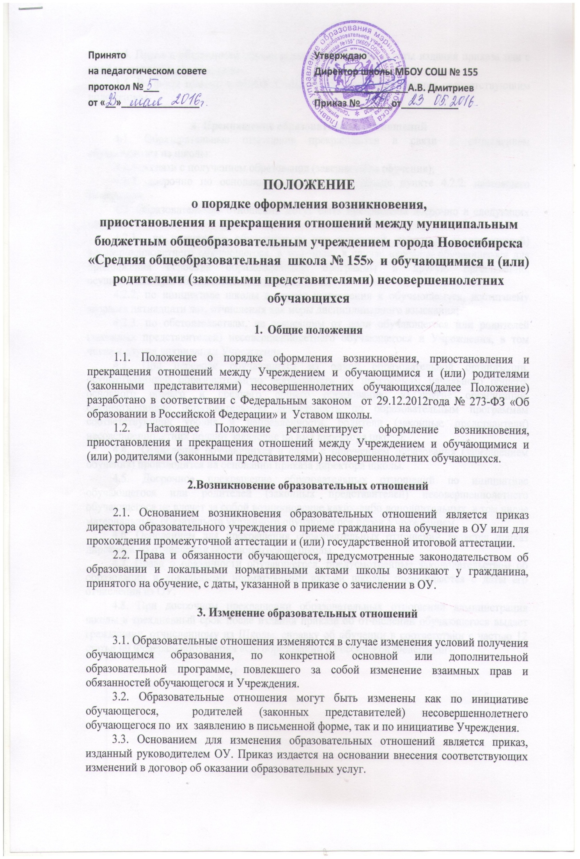

3.4. Права и обязанности обучающегося, изменяются с даты издания приказа или с иной указанной в приказе даты.
3.5. Вопросы приема в МБОУ СОШ № 155 регламентируются соответствующим положением.

4. Прекращение образовательных отношений
4.1. Образовательные отношения прекращаются в связи с отчислением обучающегося из школы:
4.1.1. в связи с получением образования (завершением обучения);
4.1.2. досрочно по основаниям, указанным в абзаце пункте 4.2.2. настоящего Положения.
4.2. Образовательные отношения могут быть прекращены досрочно в следующих случаях:
4.2.1. по инициативе обучающегося или родителей (законных представителей) несовершеннолетнего обучающегося, в том числе в случае перевода обучающегося для продолжения освоения образовательной программы в другую организацию, осуществляющую образовательную деятельность;
4.2.2. по инициативе школы в случае применения к обучающемуся, достигшему возраста пятнадцати лет, отчисления как меры дисциплинарного взыскания;
4.2.3. по обстоятельствам, не зависящим от воли обучающегося или родителей (законных представителей) несовершеннолетнего обучающегося и Учреждения, в том числе в случае ликвидации Учреждения.
4.3. При переводе обучающихся из одной образовательной организации, осуществляющей образовательную деятельность по программам начального общего, основного общего и среднего общего образования, в другие организации, осуществляющие образовательную деятельность по образовательным программам соответствующих уровня и направленности, родители (законные представители) несовершеннолетних подают заявление на имя директора школы.
4.4. Отчисление обучающихся в связи с получением образования (завершением обучения) производится на основании приказа директора школы.
4.5. Досрочное прекращение образовательных отношений по инициативе обучающегося или родителей (законных представителей) несовершеннолетнего обучающегося не влечет за собой возникновение каких-либо дополнительных, в том числе материальных, обязательств указанного обучающегося перед Учреждением
4.6. Основанием для прекращения образовательных отношений является приказ директора об отчислении обучающегося из школы.
4.7. Права и обязанности обучающегося, предусмотренные законодательством об образовании и локальными нормативными актами школы, прекращаются с даты его отчисления из ОУ.
4.8. При досрочном прекращении образовательных отношений администрация школы в трехдневный срок после издания приказа об отчислении обучающегося выдает гражданину, отчисленному из Школы, справку об обучении в соответствии с частью 12 статьи 60 Федерального закона «Об образовании в Российской Федерации».

